UNIONE ITALIANA DEI CIECHI E DEGLI 1POVEDENTI
Palermo Via Alessandro Manzoni nr. 11 cap 90133
PROGETTO: “EQUILIBRI”
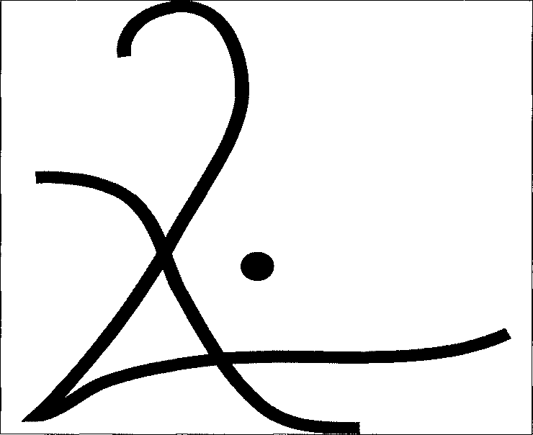

ARTISTA: Tiziana Battaglia e-mail: wasiha75@msn.com sito web: www.tizianabattaglia.it
Telefono: 3737687072

Equilibri
Il tempo in cui stiamo vivendo ha come terna quello della malattia della vita e della morte che tocca e ridefinisce ogni cosa. Di fronte ad un nemico invisibile ed impalpabile che assume il volto possibile di ogni persona che incontriamo, di ogni relazione e di ogni rapporto, ci sentiamo improvvisamente indifesi, esposti e smarriti. E' una fragilità che mette fuori gioco molte delle relazioni interpersonali e sociali. Una sospensione sine-die del proprio modo di essere. Limitati nella nostra libertà, ha visto di colpo una società cambiare nelle abitudini, e nei rapporti sociali, fare appello alle capacità di adattamento e di resilienza, di ognuno dì noi, a salvaguardia della nostra salute e del prossimo. Unica parola d'ordine, da rispettare è: distanza. Distanza da chi non conosciamo, da chi amiamo, da chi vogliamo comunque proteggere. Contrariamente a tutto ciò che può essere logico si può esprimere solo con un concetto: non ti abbraccio, perché ti amo troppo! Ci siamo ritrovati prigionieri ma assolutamente sani e salvi nelle nostre case, che mai come in questa pandemia sono divenute rifugi e dimore sicure. Ciò che ha colpito l'intera umanità è qualcosa di spaventoso e invisibile che ha amplificato paure e ansie in modo diversificato in ognuno di noi. Il pianeta si è fermato e II silenzio assordante, ha regnato sovrano, tanto che la natura ha preso il giusto sopravvento. Sorprendenti le immagini riportate dai notiziari, in cui si vedevano, animali selvatici scorrazzare per le vie del centro, o delfini che nuotano nel canale di Venezia, o decine dì lepri in un parco a Milano. Mentre l'uomo era recluso in casa, la natura urlava la sua profonda bellezza. Tutto era immobile a tratti rallentato e l'uomo schiavo della passata vita frenetica si riscopriva in casa, in nuovi impeghi con attitudini ormai dimenticate, pronto a reinventarsi. E' in questo periodo che rivedo il film: "The Walk"- di Robert Zemeckis The Walk è un film biografico del 2015 co-scritto e diretto da Robert Zemeckis, con protagonista Joseph Gordon-Levitt nei panni di Philippe Petit, noto funambolo francese, che il 6 agosto 1974 compie la sua più grande impresa: la traversata delle Torri Gemelle del World Trade Center su un cavo d'acciaio senza alcuna protezione. Alle 7:15 di una mattina d'agosto Petit raggiunge il tetto delle Torre Nord e tende un cavo, spesso poco meno di tre centimetri, su cui cammina per oltre quarantadue metri per raggiungere la Torre Sud. Ad aiutarlo solo un'asta per l'equilibrio. Sotto i suoi piedi 415 metri e 110 piani lo separano dai newyorchesi stupiti e poliziotti pronti ad arrestarlo. Resterà sospesa, passeggiando avanti e indietro, quarantacinque minuti per un totale di otto traversate in cui trova anche il tempo di sdraiarsi su quel cavo e contemplare il mondo da un'altra prospettiva. Dai campanili di Notre-Dame alle cascate del Niagara, Philippe Petit ha potuto continuare a passeggiare sospeso con il naso all'insù.
Eh lì l'inspirazione! Stare in equilibrio non è poi ciò che cerca l'uomo da sempre, in tutti campi? l'equilibrio in genetica, in ecologia, in fisiologia, in psicologia etc.. nei rapporti umani e in generale. La parola, equilibrio, s.m. (dal latino: aequilibrium, comp. di aequus" uguale e libra "bilancia") stato di quiete di un corpo. L'omeostasi non è mai accidentale ma è il risultato di un autocontrollo organizzato è la tendenza naturale al raggiungimento di una relativa stabilità.
Alla luce di queste riflessioni, ricerche, approfondimenti e all'opportunità di essere venuta a contatto con il nuovo modo di fare Arte, attraverso scambi culturali con artisti di fama internazionale, durante le mie esposizioni in Italia e all'estero, ho trovato il giusto slancio per portare a termine questo progetto, dal nome: "EQUILIBRI". Ho immaginato, come potessi mettere in scena qualcosa che ponesse il fruitore nelle condizioni di trovare un suo equilibrio. E di certo visitare una mostra, osservare delle opere non richiede chissà quale stabilità. Quindi ho pensato che lo spettatore, dovesse cercare un suo equilibrio, dovesse avere quanto meno, la sensazione comunque di perderlo, da un momento all'altro. Nasce da qui nasce pertanto la volontà di ricreare ciò che Philippe, (il protagonista del film) vedeva e provava, sospeso sul cavo nel vuoto. E mentre il visitatore, nel primo percorso è in un contenitore di una serie di informazioni e contenuti d'arte, piuttosto prevedibile, nel secondo percorso diventa protagonista con le sue sensazioni ed emozioni, venendo a contatto con ansie e paure, stupore meraviglia, dovute all'ignoto. Un' altra affinità con la fase di quarantena da noi vissuta, a fasi alterne in cui... immobili ci muoviamo per percorsi obbligatori, rispettando regole e tempi in uno spazio ridotto, per poi passare a fasi in cui possiamo trovare un nostro equilibrio, con pseudo piccole libertà, a cui abbiamo imparato ad attribuire un valore assolutamente nuovo. L'arte ha mille forme e mille modi di esprimersi. Tra dipinti e sculture, l'arte moderna ha trovato una solida manifestazione nelle installazioni, che coinvolgono l'osservatore tridimensionalmente, catapultandolo in un altro mondo e facendolo sentire parte di qualcosa di molto più grande. Ed è proprio servendomi di questi nuovi mezzi, che ho scelto di strutturare l'evento in due percorsi, che trovano, nella loro realizzazione una affinità col periodo che stiamo vivendo. Il primo percorso, vedrà il visitatore come spettatore, che andrà incontro ad un'esperienza vissuta più volte nella sua vita, osservando delle sculture, mentre nel secondo, avrà l'opportunità di divenire protagonista, andando incontro a ciò che non gli è conosciuto.
Gli ambienti che accoglieranno questi due percorsi (inscindibili), saranno vicini ma nel contempo distanti. Ho previsto uno spazio che accoglierà le sculture e un altro spazio in cui sarà realizzata una stanza dove ci si dovrà lasciarsi andare e immergersi, una vera e propria sala immersiva.
Cos’è una sala immersiva o come dicono gli inglesi immersive room? Uno spazio fisico in cui il virtuale entra inscena e lo spettatore diventa attore. Un'ambiente artificiale, costruito in base alle disponibilità di spazio della tua location, in cui raccontare una storia e coinvolgere a 360° (e non in senso figurato!) in questa stanza il visitatore, vivrà un’esperienza emozionale in relazione al concetto di equilibrio, proposto nel film;" THE WALK", si troverà parte integrante di una realtà simulata, in cui tutti i sensi saranno coinvolti nell'atto di percorrere la traversata su un cavo d'acciaio da un capo all'altro, sospeso nel vuoto. È stato un progetto che ho iniziato chiedendomi: "Una stanza - Il più elementare dì tutti gli spazi; quattro mura, un tetto e un pavimento – che storia potrebbe raccontare?" La bellezza sta nella possibilità che un'idea possa raggiungere così tante persone, qualsiasi sia il loro background, le loro capacità, abilità, o la loro età. Nonostante la stanza sia piccola, un gioco di specchi, riflessi e luci porta i fortunati spettatori in un mondo lontano, sospesi su una passerella affacciata sull'infinito. L'idea è davvero quella di trovarsi al centro dell'universo, lontano da qualsiasi altra cosa, ma mai dalle proprie emozioni. Credo si debba cercare di dare vita a un'idea che sia capace di essere indipendente da ogni circostanza ma, allo stesso tempo, essere cosciente di ciò che la circonda, un'idea che spinga la gente a porsi delle domande e ad interagire. Penso sia una delle più grandi sfide in cui un artista possa imbattersi. Se non c'è sfida, l'artista non ha possibilità di crescere. Quindi posso dire di essermi ci buttata di proposito... proprio come Philippe. Nel cercare il senso di equilibrio, di ognuno di noi, il mio pensiero a un certo punto è andato a chi probabilmente, sta in equilibrio perenne con mille difficoltà, e con quelle poche capacità che gli sono state concesse dalla vita, conduce una vita degna di assoluto rispetto. Eppure, la condizione del loro stato li porta ad adattarsi e a sfruttare al meglio le altre potenzialità, mettendo in luce invece le nostre impossibilità, qualora pensassimo di colpo di perdere l'uso delle gambe, o della vista, o dell'udito. Di getto mi sono chiesta ma tra una persona normodotata, ed una persona ad esempio, ipovedente, chi senza alcun timore, salirebbe su una fune sospesa nel vuoto? Credo un ipovedente! Perché ogni suo passo è il frutto di una serie di percezioni ed analisi dell'ambiente che li circonda, informazioni preziose, necessarie, per conquistare un'autonomia un equilibrio. Essi, vivono nel buio, perenne, ma questo non li ha mai limitati... anzi vedono e sentono meglio, di chiunque altro, ma attraverso lo sviluppo di altri sensi, di altri occhi. Regola principe di ogni funambolo è: "non guardare mai giù"! Infatti Philippe, non ha mai guardato giù, avrebbe potuto fare l'impresa anche bendato, perché i suoi occhi sono stati i suoi piedi ben stabili sulla corda. Piedi che ad ogni passo, hanno tenuto conto del cambiamento di correnti, allo sbilanciamento dell'asta rispetto al corpo, alla ferita che si era procurato, alla pianta del piede. Motivo per il quale, ho deciso di rivolgere l'esperienza della stanza immersiva anche a persone con diverse disabilità, tenendo conto di alcune varianti suggeritemi da esponenti e rappresentanti dell'unione Italiana dei Ciechi e degli Ipovedenti, che hanno contribuito, dandomi consigli tecnici, affinché questa esperienza, fosse, qualcosa di entusiasmante, come per chiunque altro. Piuttosto, penso che su quel cavo sospeso nel vuoto, per quel breve tratto, in quei piccoli istanti, ci si possa interfacciare con una realtà, mai conosciuta prima ed avere la possibilità di provare l'ebrezza di sentirsi liberi nel vuoto.
Lo svolgimento dell'intera mostra sarà organizzato anche con l'ausilio della scrittura in braille, a sistemi audio e alla piena fruizione tattile delle sculture esposte.
Tiziana Battaglia

Progetto "EQUILIBRI"

Scheda Sintetica e Quadro economico
La stanza immersiva, sarà realizzata dal consulente tecnologico-multimediale Francesco Catania. Contribuiranno alla realizzazione dell'evento l'Arch. Alessandra De Caro, dirigente Soprintendenza del Mare, la Doti.ssa Vincenza Zarcone psicoioga, la scrittrice Simona Zarcone che insieme all'aspirante attore, Andrea Rotulo, esorteranno delle riflessioni su alcune sfaccettature del concetto dell'equilibrio.
La kermesse sarà a cura della Dott.ssa Sandra Tornetta, docente e storica dell'Arte.
PERIODO E DURATA EVENTO: entro l'anno 2021, per ogni evento è prevista una durata di due settimane.
LUOGHI: primo evento città di Palermo, si pensa ad una installazione itinerante possibilmente da esportare nella città di Catania e nell'isola di Ustica (dipenderà dal finanziamento).
SEDI POSSIBILI: sono state individuate alcune possibili sedi come Palazzo Riso, la Curia di Palermo [La Location ideale dovrà possedere nr. 2 ambienti, attigui. Uno da destinare all'esposizione delle opere scultoree, l'altra per ospitare l'istallazione della stanza immersiva).
QUADRO ECONOMICO
Ideatrice progetto
Materiale promozionale
euro 2000 (compreso IVA)
euro 1000 (compreso IVA)
euro 10000 (compreso IVA)
Attrezzatura tecnica per Camera Immersiva così specificata:
N. 5 videoproiettori da interni di 3000 ansi lumen;
N. 5 supporti per il posizionamento dei videoproiettori;
N. 1 sistema di media server per la sincronizzazione dei contenuti digitali da proiettare;
N. 1 computer con scheda grafica Nvidia RTX 2080 per la gestione dei contenuti multimediali;
N. 1 mixer audio;
N. 2 casse audio 500 w;
N. 1 ventilatore a colonna;
N. 4 fari da interni;
Cavettistica e accessori
euro 1000 (compreso IVA)
Trasporto materiale
TOTALE euro 14000 (compreso IVA)

